附件2：普宁市池尾街道华市村嘉应华府商业楼、第1号商铺至第28号商铺示意图（共4个单元）
第一单元：商业楼及第1号商铺、第2号商铺平面图和示意图
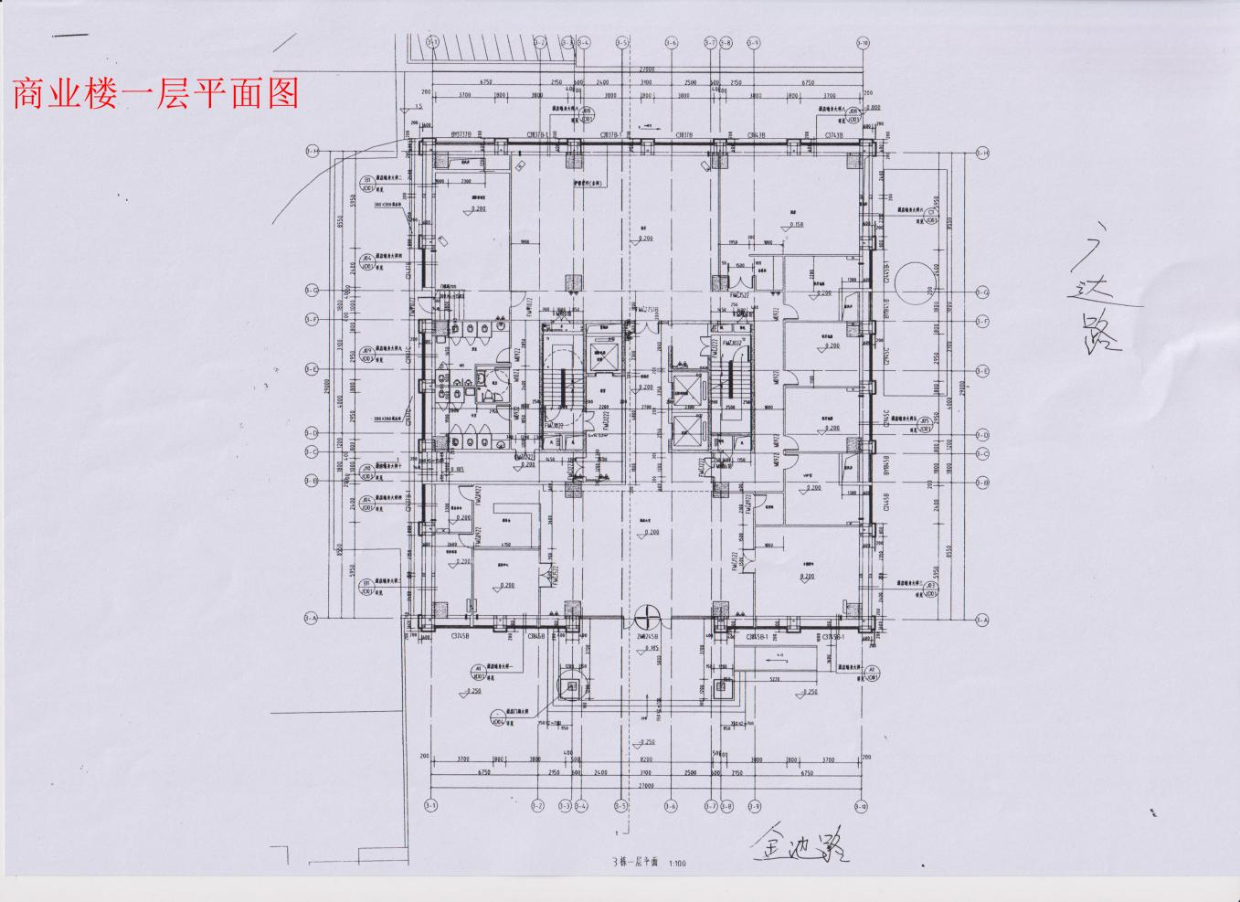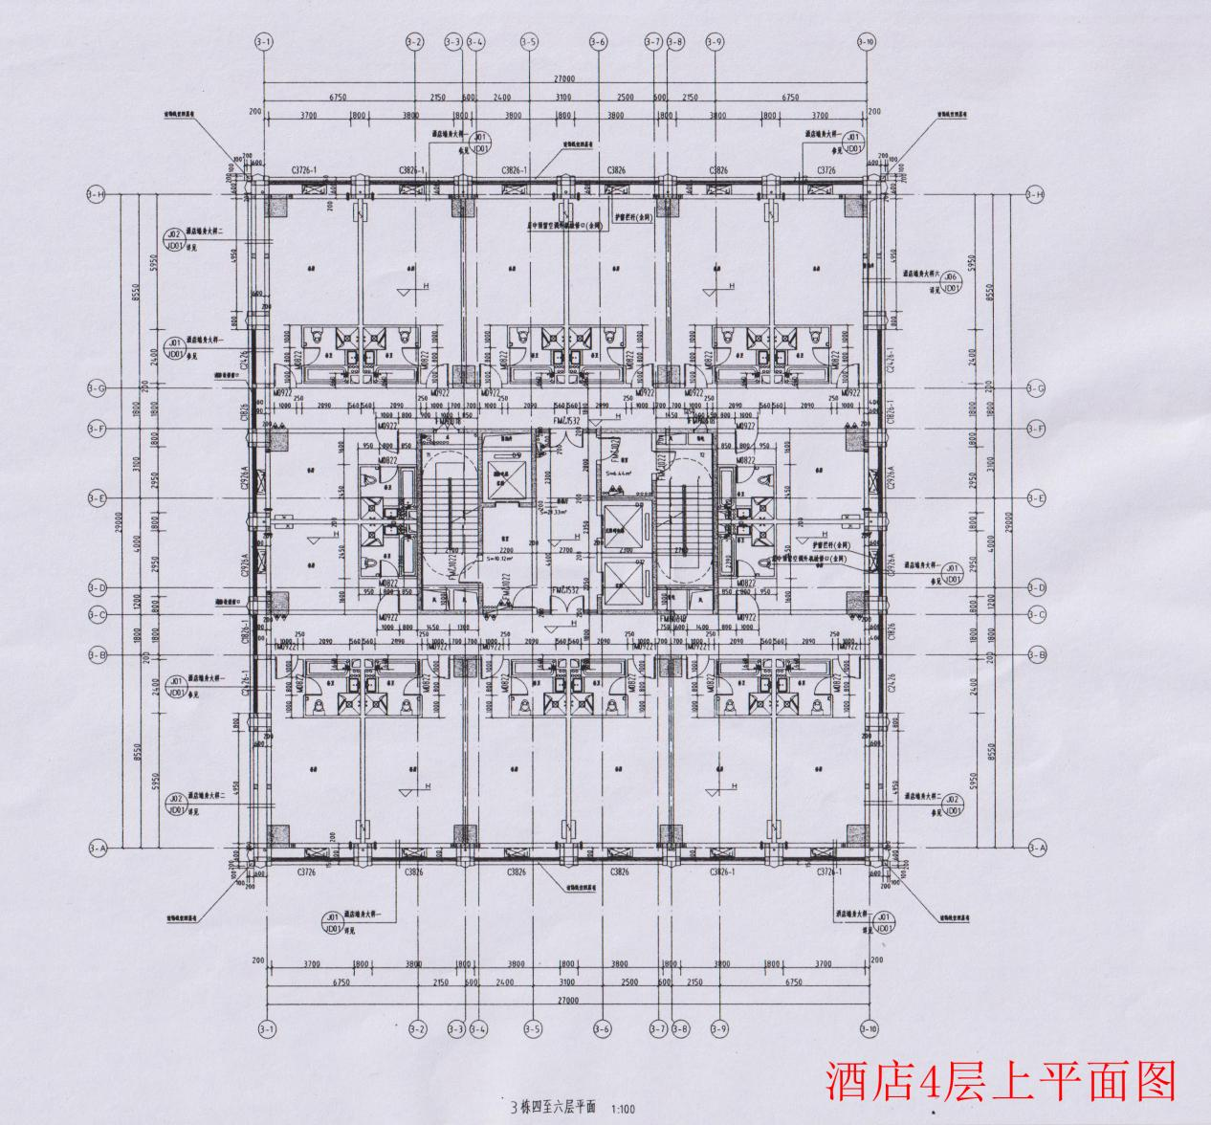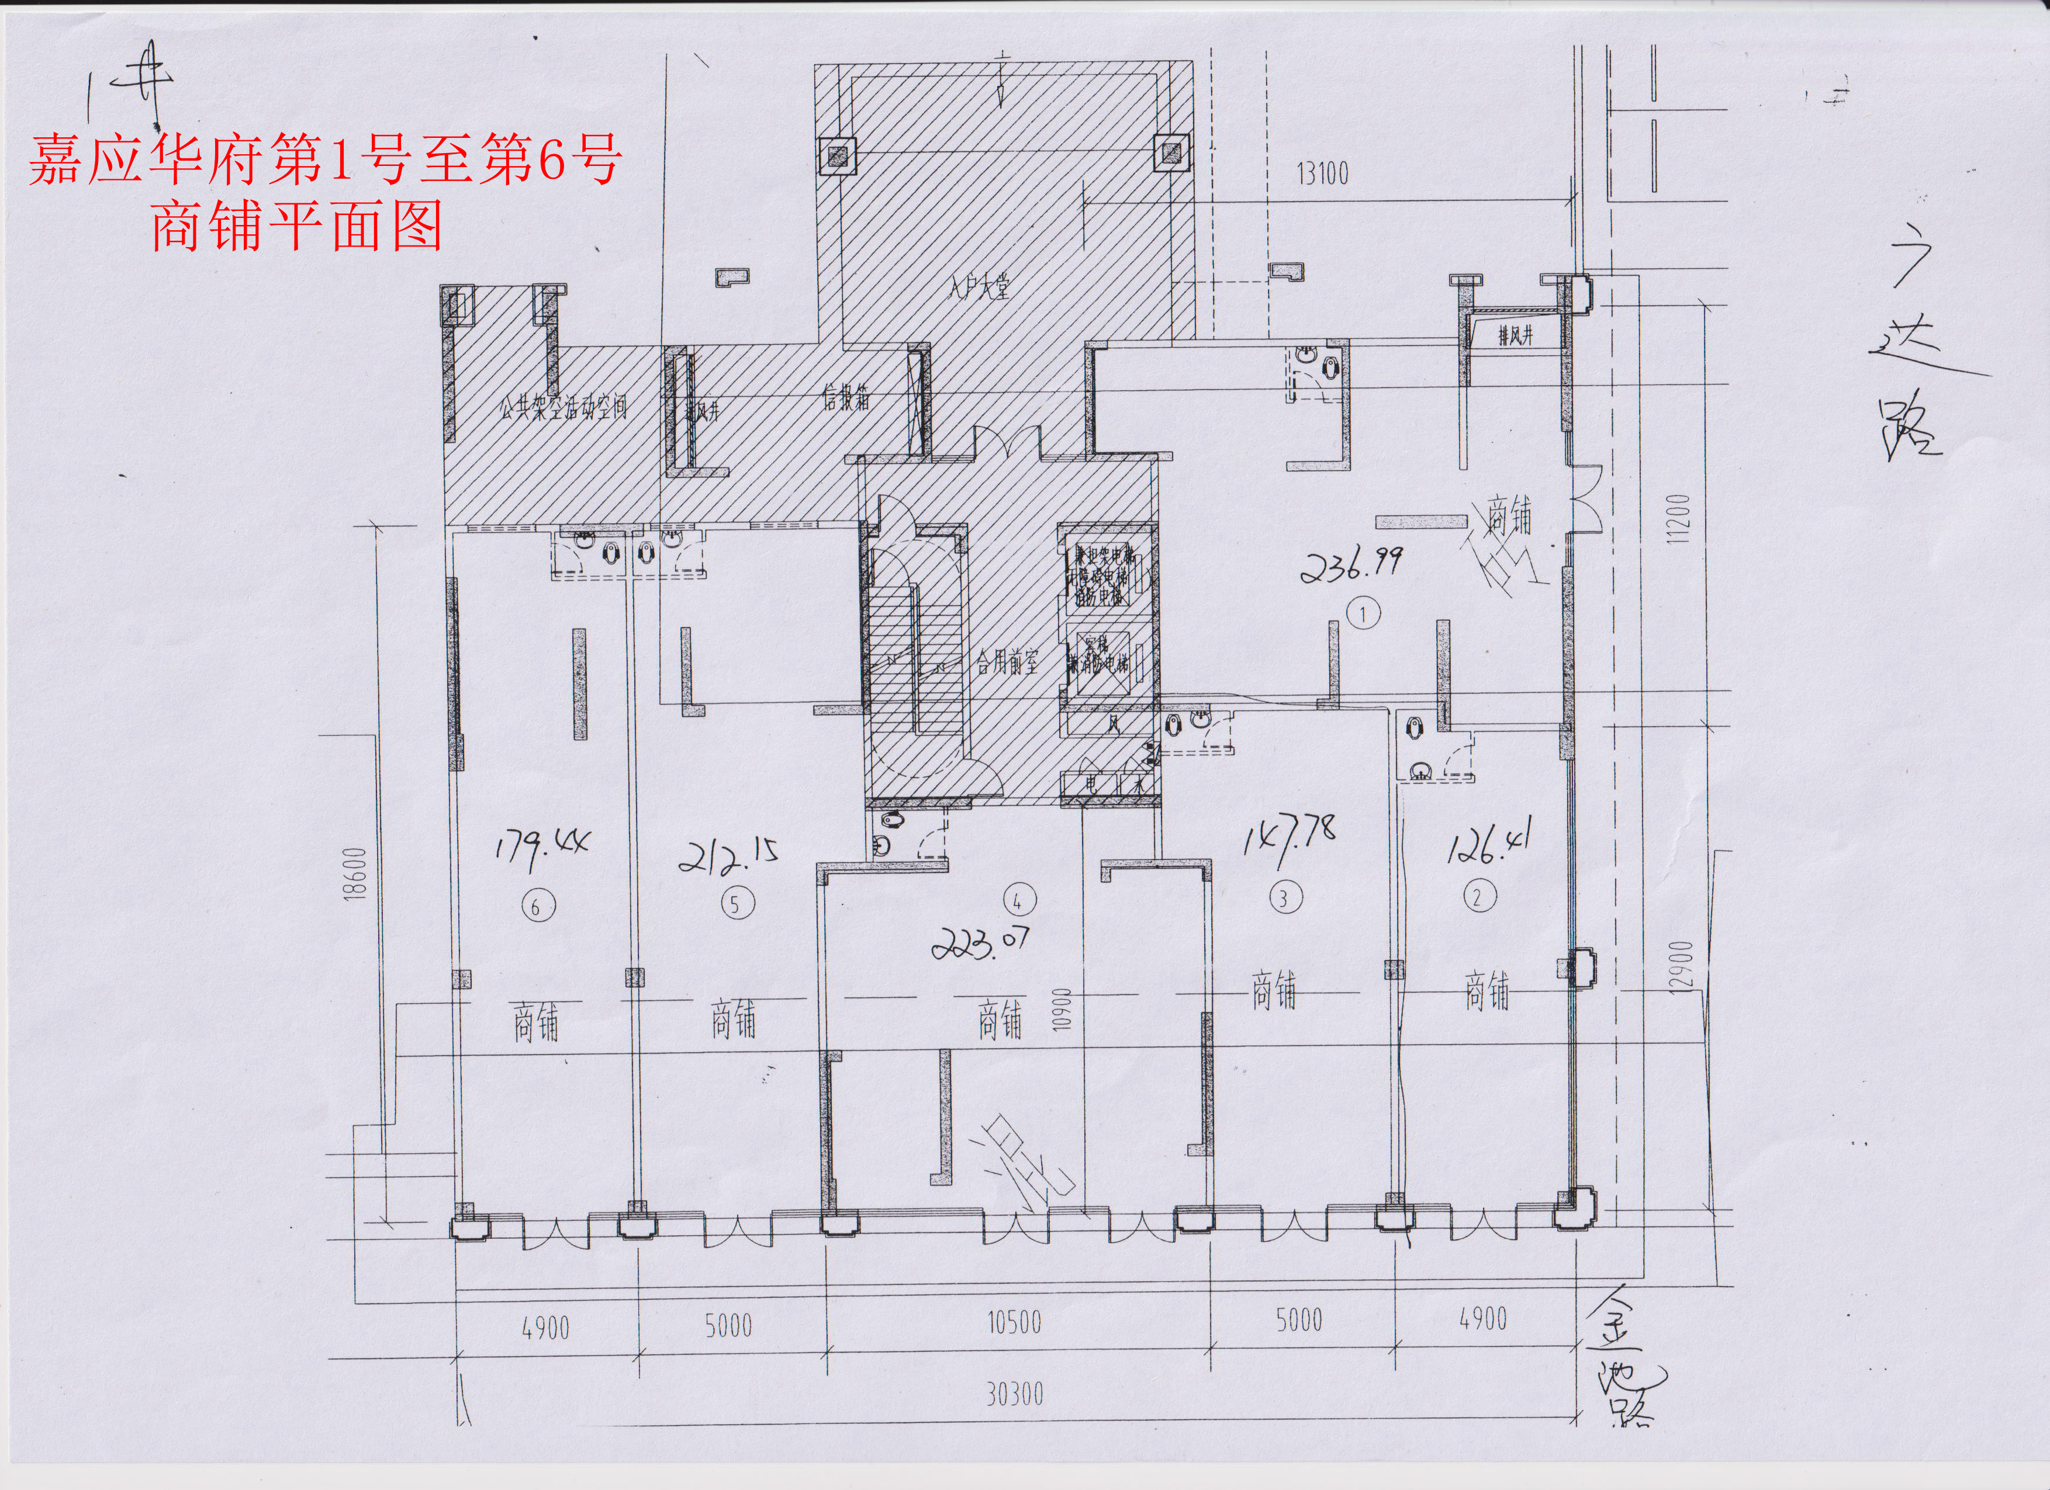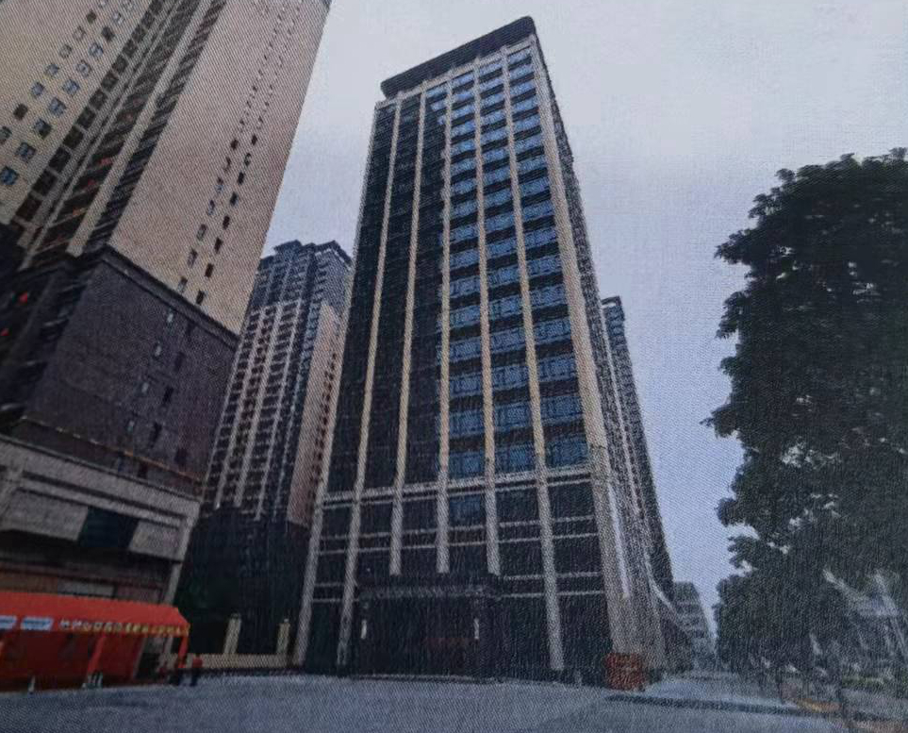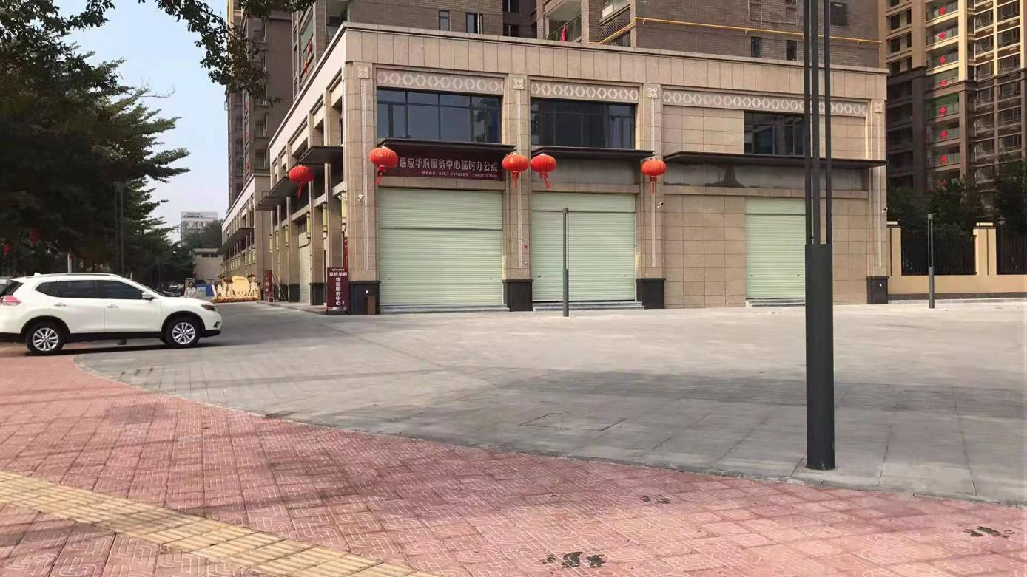

第二单元：第3号商铺至第6号商铺平面图和示意图

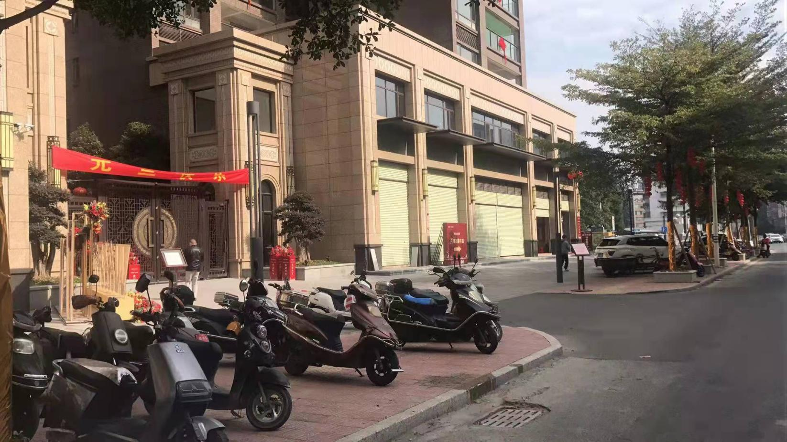

第三单元：第7号商铺至第16号商铺平面图和示意图
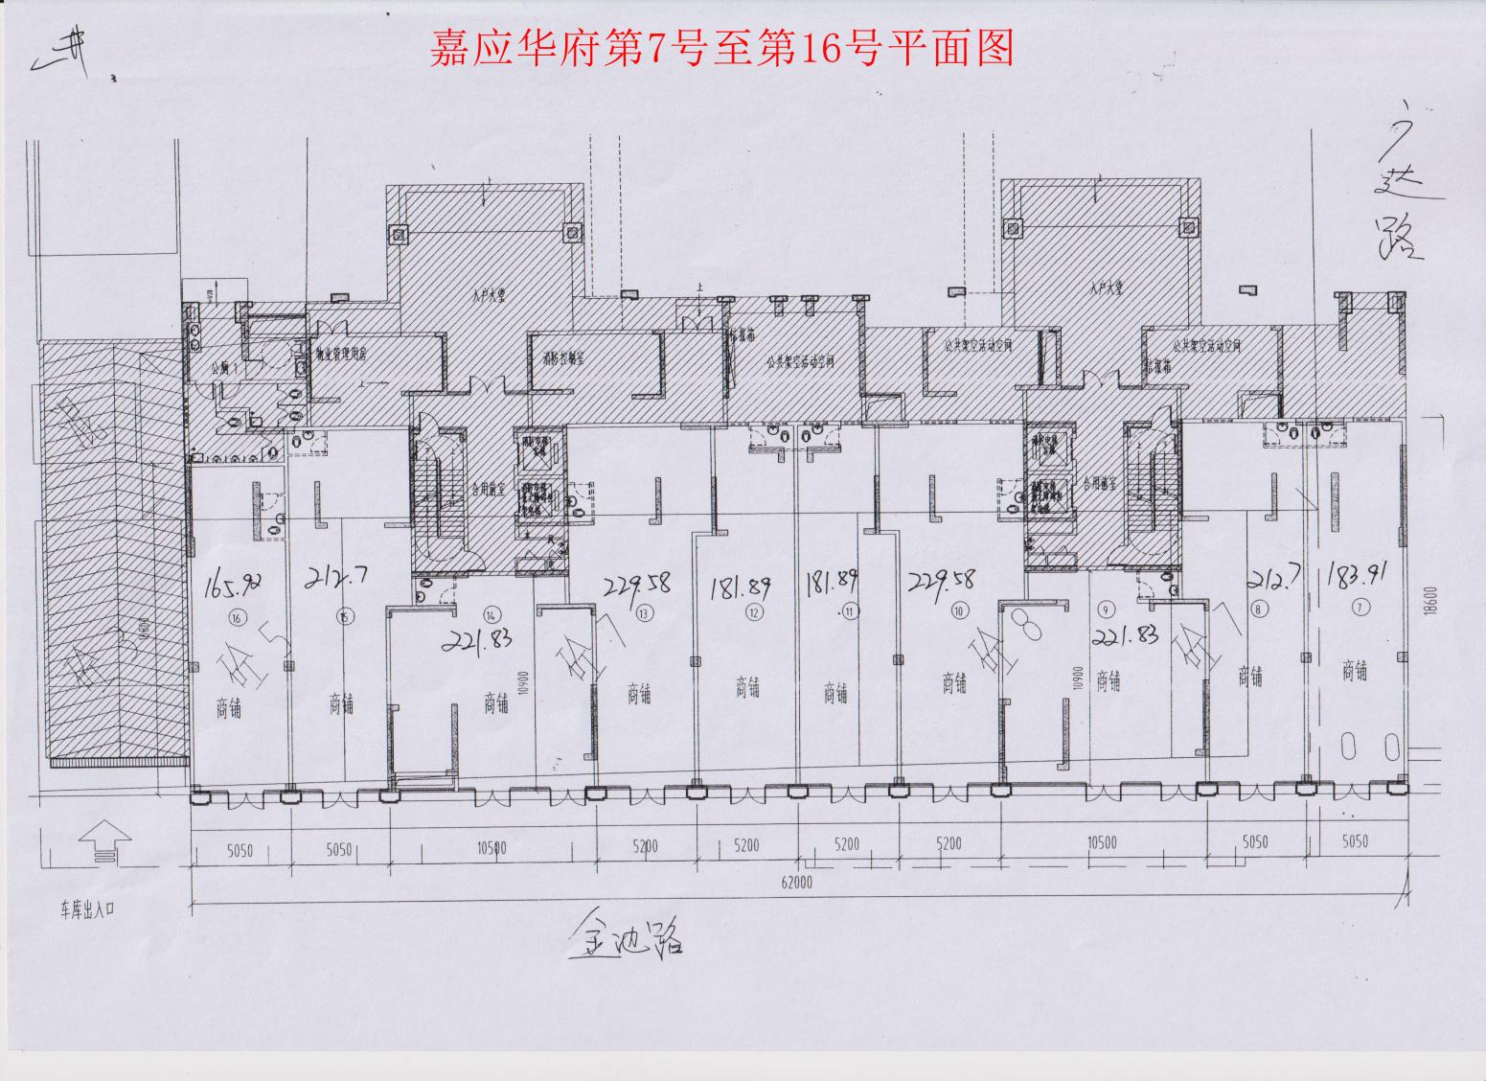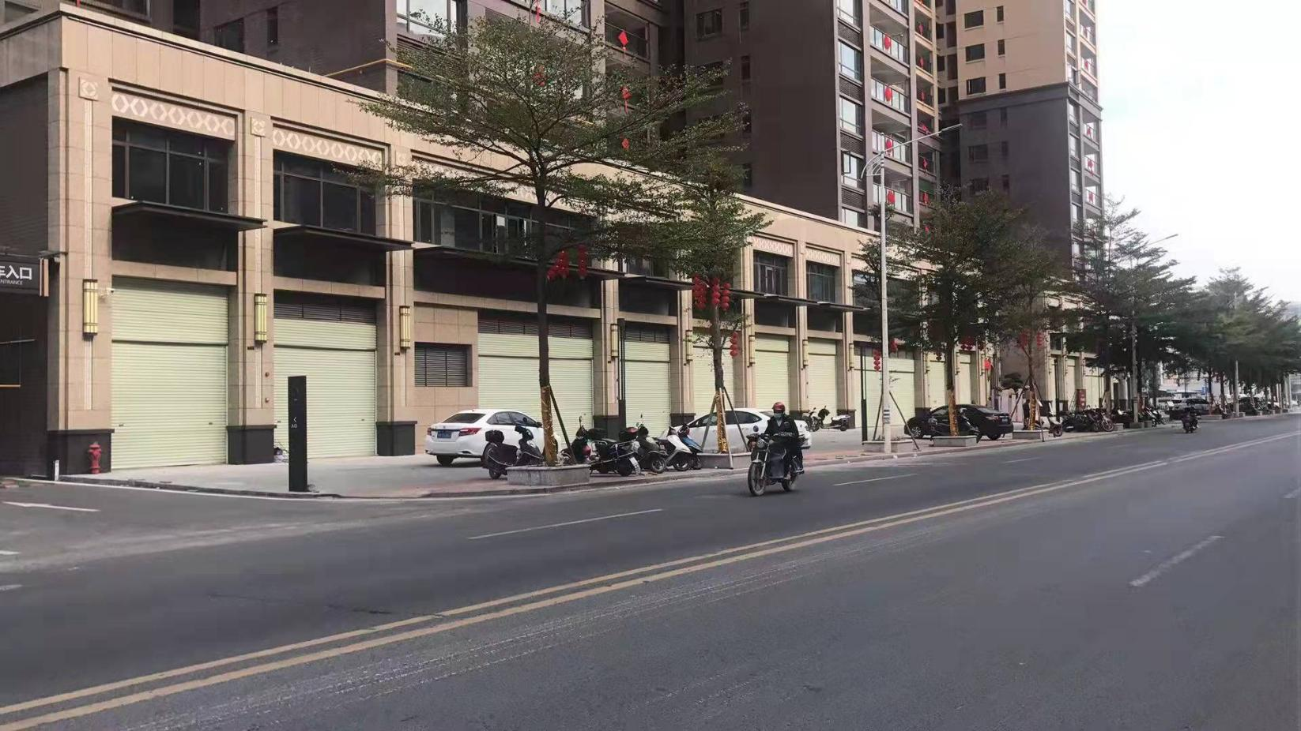

第四单元：第17号商铺至第28号商铺平面图和示意图